环形方管RANS方程：







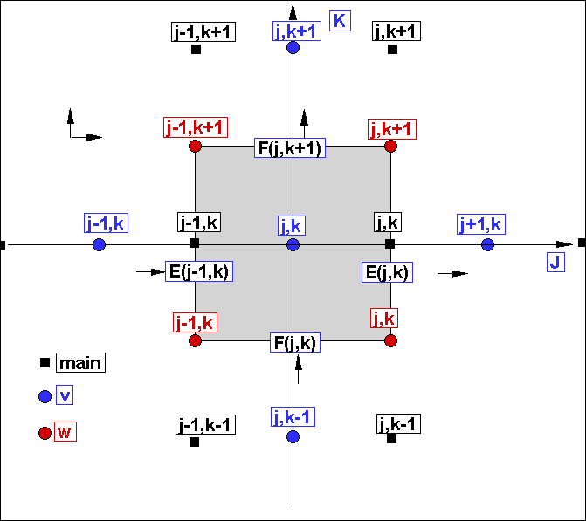对v动量方程，控制体为：



其中



在v动量控制体上进行积分



对E



，为对流项，一阶迎风格式离散得



，为扩散项，中心差分得



故有





，为对流项，一阶迎风格式离散得



，为扩散项，中心差分得



故有







带入积分方程



得到



其中











